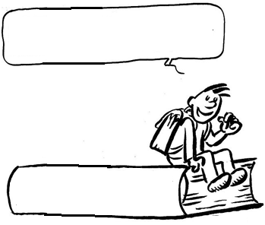
EC10
Fouqueville
Je découvre ma commune : Fouqueville
Le lieu où j’habite
L’endroit où je vis
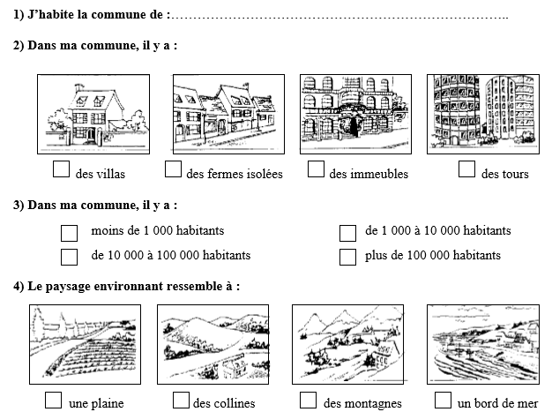
/
/
/
Fouqueville
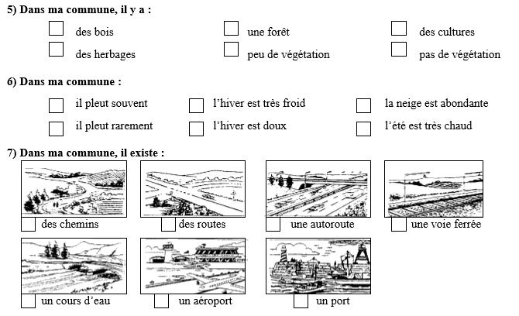
/
/
/
/
/
/
/

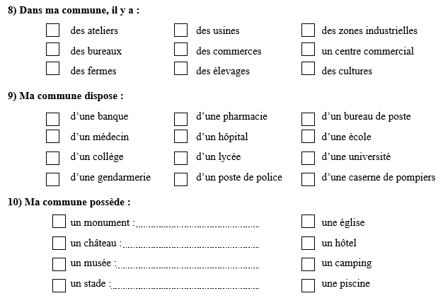
/
/
/
/
/
A retenir :

Notre village s’appelle Fouqueville, c’est une commune rurale.

Le Maire de notre commune s’appelle Didier Lemoine.

